«Шпаргалка для родителей»
по обучению грамоте

учитель-логопед Батырь Инна Владимировна
Уважаемые родители, предлагаю Вам небольшую шпаргалку,
которая поможет нам быстрее освоить основные понятия русского языка.
Обучая ребенка элементам звукового анализа и развивая фонематический слух, следует помнить, что наша речь состоит из предложений.
Предложение – это законченная мысль.
Предложения состоят из слов.
Слова состоят из звуков и слогов.
Звук – то, что мы слышим и произносим.
Буква – то, что видим, пишем и читаем.
Звук на письме обозначается буквой.
Звуки бывают гласные и согласные.
Гласные звуки – звуки, которые можно петь голосом (выше-ниже), при этом воздух, выходящий изо рта, не встречает преграды.
Гласные звуки на схемах обозначаются красным цветом.
Согласные звуки — звуки, которые нельзя петь, т. к. воздух, выходящий изо рта при их произнесении, встречает преграду.
Глухость и звонкость согласных звуков определяются по работе голосовых связок и проверяются рукой, положенной на горло:
глухие согласные звуки — голосовые связки НЕ работают (горлышко шумит): К, П, С, Т, Ф, X, Ц, Ч, Ш, Щ.
звонкие согласные звуки — голосовые связки работают (голосок звенит):
Б, В, Г, Д, Ж, 3, Й, Л, М, Н, Р.
Твердость и мягкость согласных звуков определяются на слух:
согласные звуки, которые могут быть твердыми и мягкими:
Б, В, Г, Д, 3, К, Л, М, Н, П, Р, С, Т, Ф, X,
БЬ, ВЬ, ГЬ, ДЬ, ЗЬ, КЬ, ЛЬ, МЬ, НЬ, ПЬ, РЬ, СЬ, ТЬ, ФЬ, ХЬ
всегда твердые согласные: Ж, Ш, Ц
всегда мягкие согласные: Й, Ч, Щ
Твердые согласные звуки на схемах обозначаются синим цветом,
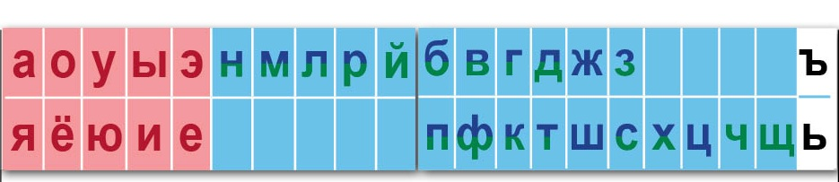
мягкие — зеленым.

